Выборы Лидера школы – 2019
27 сентября в нашей школе прошла деловая игра «Выборы лидера школы – 2019» 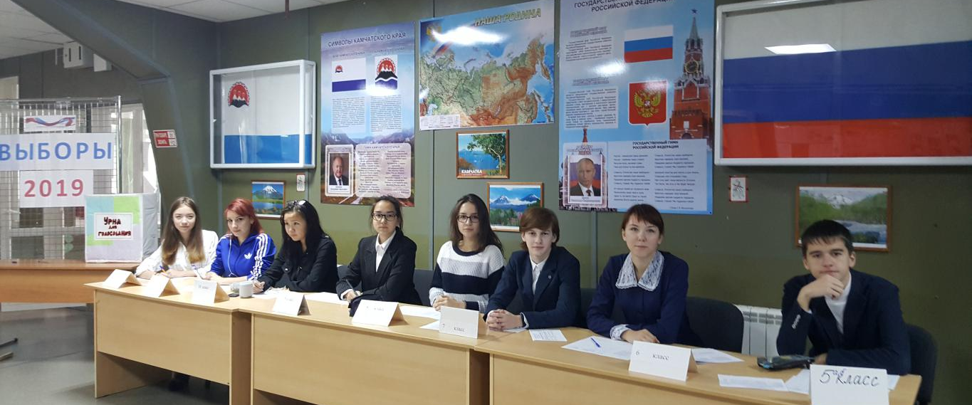
Кандидаты заранее подготовили свои программы и познакомили с их содержанием учащихся 5 – 11 классов.
Одиннадцатиклассники создали избирательную комиссию школы и подготовили материалы для проведения выборов.
С 8.30. открылся избирательный участок.
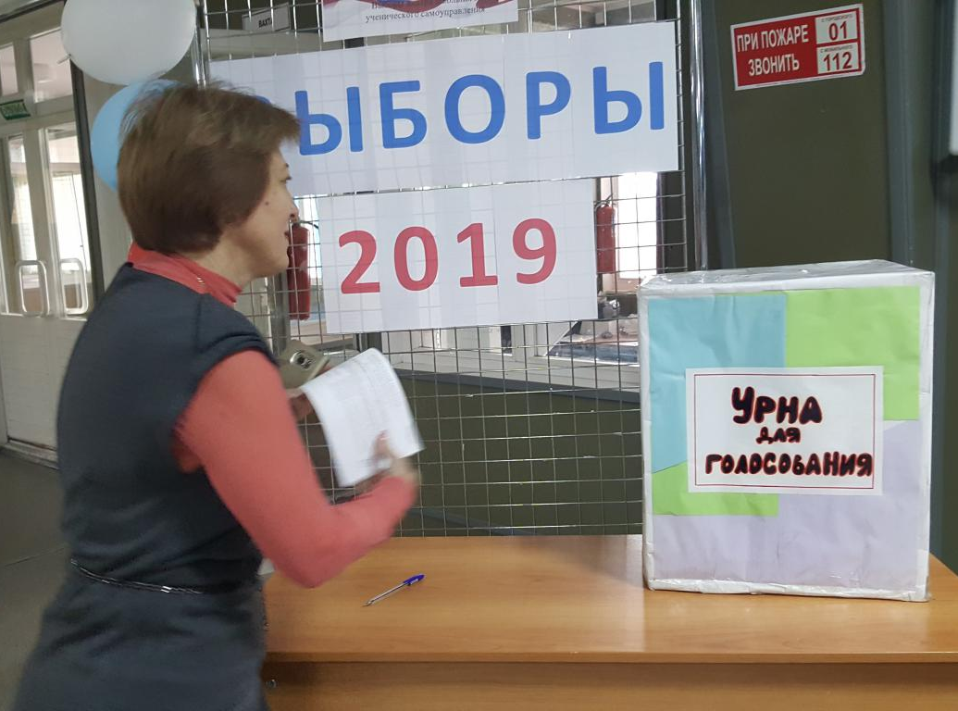
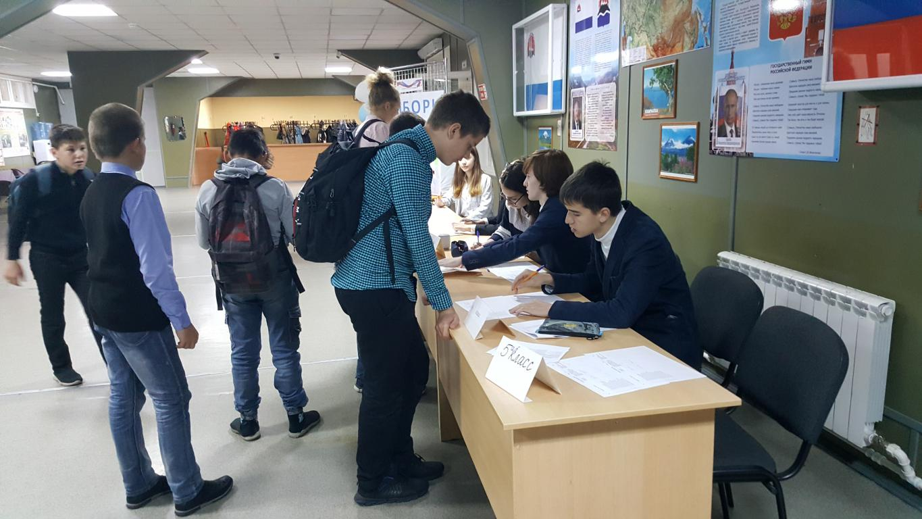 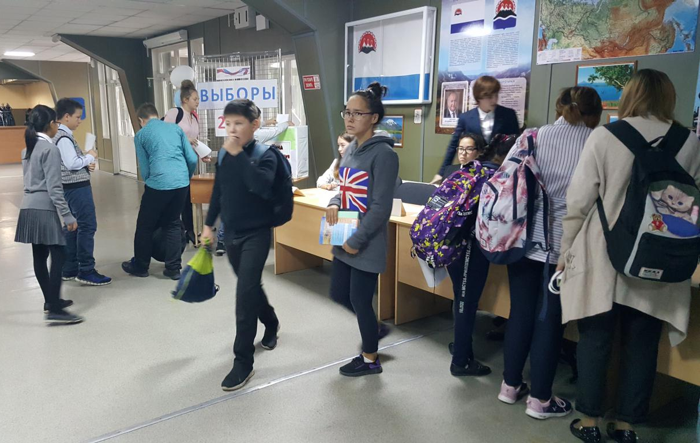И учителя и учащиеся школы активно участвовали в голосовании.

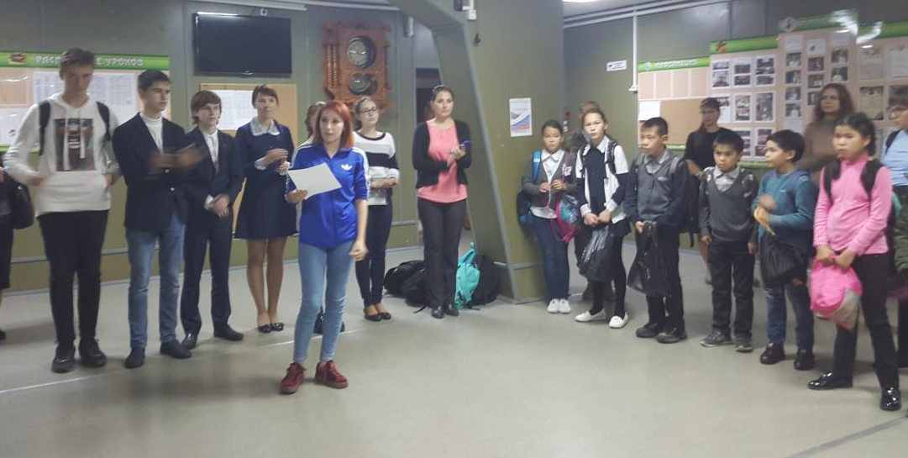
После шестого урока председатель избирательной комиссии Володина Софья объявила результат.
Лидером школы - 2019 стала ученица 9б класса Тынетегина Дарина.
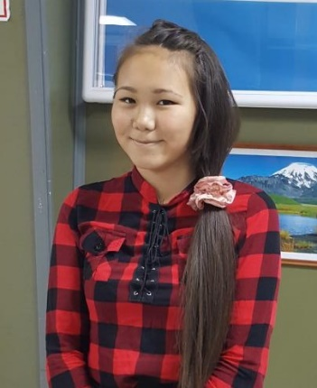
Дарина – активный, творческий человек. Своей энергией и позитивом она внесёт положительные странички в жизнь нашей школы!

Заместитель директора школы по ВР Слипец Л.В.

